Příloha č.2: Manuál k postupu evidence veřejných zakázek ke smlouvám a fakturám přijatým

1. Evidence veřejné zakázky k nákupní smlouvě

Ve formuláři Smlouva nákup se číslo veřejné zakázky přiřadí ke smlouvě v atributu Kód akce, kliknutím na 3 tečky se zobrazí seznam veřejných zakázek (akce začínající VZ):

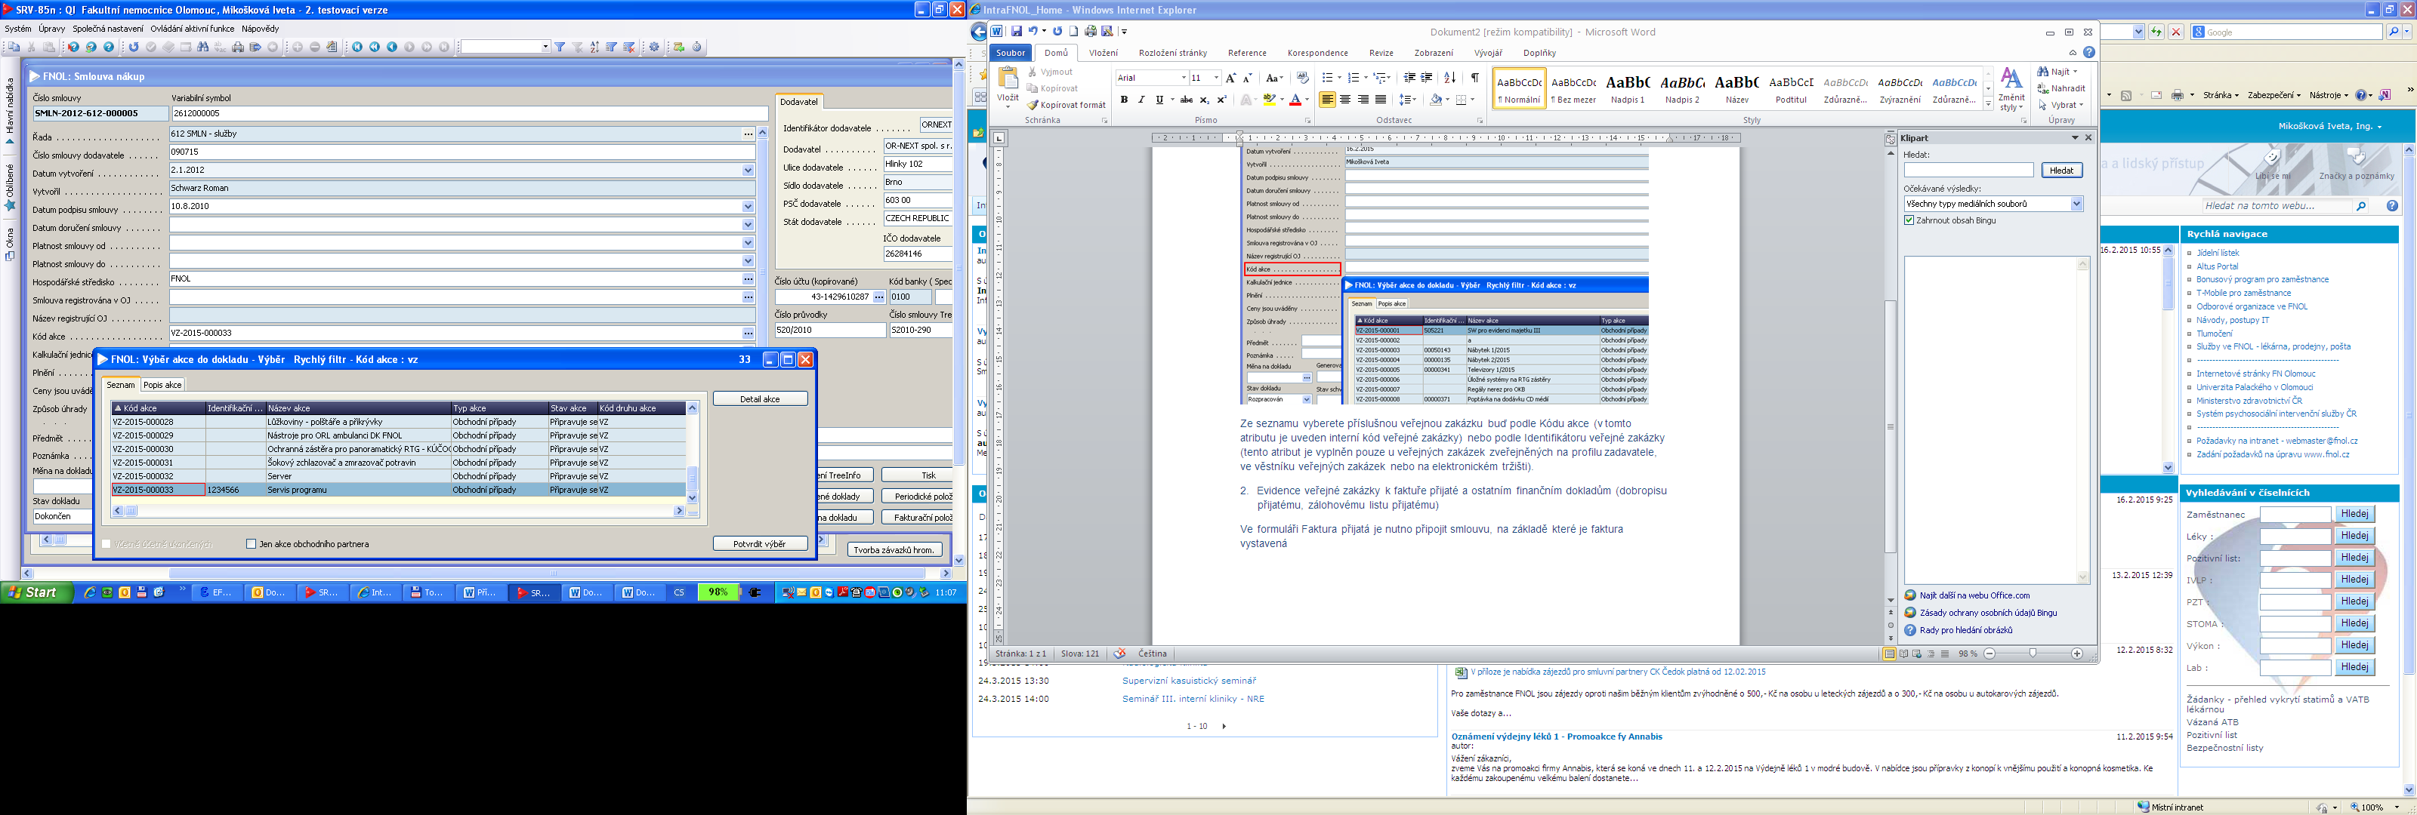

Ze seznamu vyberete příslušnou veřejnou zakázku buď podle Kódu akce (v tomto atributu je uveden interní kód veřejné zakázky) nebo podle Identifikátoru veřejné zakázky (tento atribut je vyplněn pouze u veřejných zakázek zveřejněných na profilu zadavatele, ve věstníku veřejných zakázek nebo na elektronickém tržišti).

1. Evidence veřejné zakázky k faktuře přijaté a ostatním finančním dokladům (dobropisu přijatému, zálohovému listu přijatému)

Ve formuláři Faktura přijatá je nutno připojit smlouvu, na základě které je faktura vystavená a to v atributu Číslo smlouvy. Po kliknutí na 3 tečky se zobrazí seznam smluv, ve kterém lze příslušnou smlouvu vybrat podle čísla smlouvy, podle interního kódu veřejné zakázky nebo podle identifikátoru veřejné zakázky:

